NỘI DUNG KIẾN THỨC TRỌNG TÂM MÔN SINH 8
GV Thực hiện : Nguyễn Thị Lan
Sinh 8
Tuần 4 : 1/2/2021 - 6/2 / 2021
CHỦ ĐỀ : BÀI TIẾT
Bài 40 . VỆ SINH HỆ BÀI TIẾT NƯỚC TIỂU
I . Một số tác nhân chủ yếu gây hại cho hệ bài tiết nước tiểu :
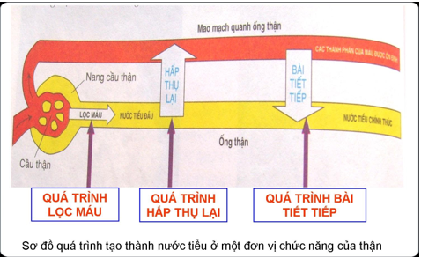

- Hoạt động lọc máu kém hiệu quả , bị ngưng trệ hoặc ách tắc do các nguyên nhân sau :
+ các vi khuẩn gây viêm cầu thận
+cầu thận làm việc quá tải , suy thoái dần dẫn tới suy thận
- Hoạt động hấpthụ lại và hoạt động bài tiết tiếp kém hiệu quả hoặc ách tắc do các nguyên nhân sau :
+các tế bào ống thận thiếu oxi , làm việc quá sức , bị đầu độc bởi các chất độc
+các tế bào ống thận bị tổn thương sưng phồng lên do thiếu oxi quá lâu làm cho nước tiểu trong ống hòa thẳng vào máu
- Hoạt động bài tiết nước tiểu bị ách tắc do các nguyên nhân sau :
+các chất vô cơ và hữu cơ trong nước tiểu kết tinh ở nồng độ cao tạo nên sỏi làm tắc nghẽn đường dẫn nước tiểu
+vi khuẩn theo đường bài tiết nước tiểu đi lên gây ra viêm
II. Cần xây dựng thói quen sống khoa học để bảo vệ hệ bài tiết nước tiểu tránh tác nhân có hại :
- Các thói quen sống khoa học :
+Thường xuyên giữ vệ sinh cho toàn cơ thể cũng như cho hệ bài tiết nước tiểu.
+Khẩu phần ăn uống hợp lí:
- Không ăn quá nhiều prôtêin, quá mặn, quá chua, quá nhiều chất tạo sỏi.
- Không ăn thức ăn ôi thiu và nhiễm chất độc hại.
- Uống đủ nước
+Khi muốn đi tiêu thì nên đi ngay, không nên nhịn lâu.
Câu hỏi ôn tập :
1.Khi đường dẫn nước tiểu bị nghẽn bởi sỏi có thể ảnh hưởng thế nào tới sức khỏe ?
2.Trong các thói quen sống khoa học để bảo vệ hệ bài tiết nước tiểu em đã có thói quen và chưa có thói quen nào ?
3.Nêu 3 cơ sở khoa học tương ứng 3 thói quen số ng khoa học ?
………………………………………………………………………………………………………………………………………………………………………………………………………………………………………………………………………………………………

CHỦ ĐỀ : DA
Bài 41 . CẤU TẠO VÀ CHỨC NĂNG CỦA DA
I . Cấu tạo của Da :
- Có 3 lớp
+ lớp biểu bì : gồm các bộ phận 1 , 2
+ lớp bì :gồm các bộ phận 8, 7, 5 , 6, 3 ,4, 9
+lớp mỡ dưới da : gồm các bộ phận 9,10
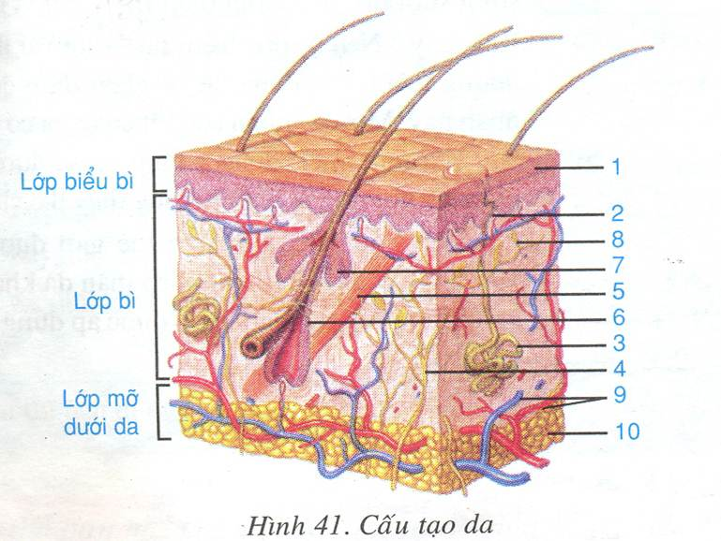

II . Chức năng của da:
-Da tạo nên vẻ đẹp của con người
-Bảo vệ cơ thể , điều hòa thân nhiệt , các lớp của da đều pối hợp thực hiện nay
Câu hỏi ôn tập :
1.Đặc điểm nào của da giúp da thực hiện chức năng bảo vệ ?
2.bộ phận nào của da giúp da tiếp nhận kích thích ?
3.bộ phận nào của da giúp da thực hiện chức năng bài tiết ?
4. Da điều hòa thân nhiệt bằng cách nào ?
………………………………………………………………………………………………………………………………………………………………………………………………………………………………………………………………………………………………

HẾT

